8장 인터페이스

주어진 클래스 다이어그램을 프로그램 코드로 구현하는 문제입니다.

각 클래스에 상속되어진 메소드를 파일에 주어진 명제대로 재정의 하십시오.
또한 VolTest 클래스에서는 Volume 의 배열을 생성하고 각 배열의 원소에는 TV 와 Speaker 와 Radio 클래스를 넣습니다. Volume 타입의 배열을 통해 서로 다른 객체의 동일한 메소드를 호출하게 됩니다.

참고) 객체 지향의 설게 원칙 중에서 “개방-폐쇄의 원칙(The Open-Closed Principle)” 이 있습니다. 인터페이스의 구현에는 개방되지만 인터페이스의 변경에는 폐쇄적이라는 원칙입니다. 이 원칙을 이용하여 인터페이스를 사용하는 외부에서는 일관된 참조를 할 수 있으며 인테페이스를 구현하는 내부에서는 다양한 구현부를 제공할 수 있다는 장점이 있습니다.

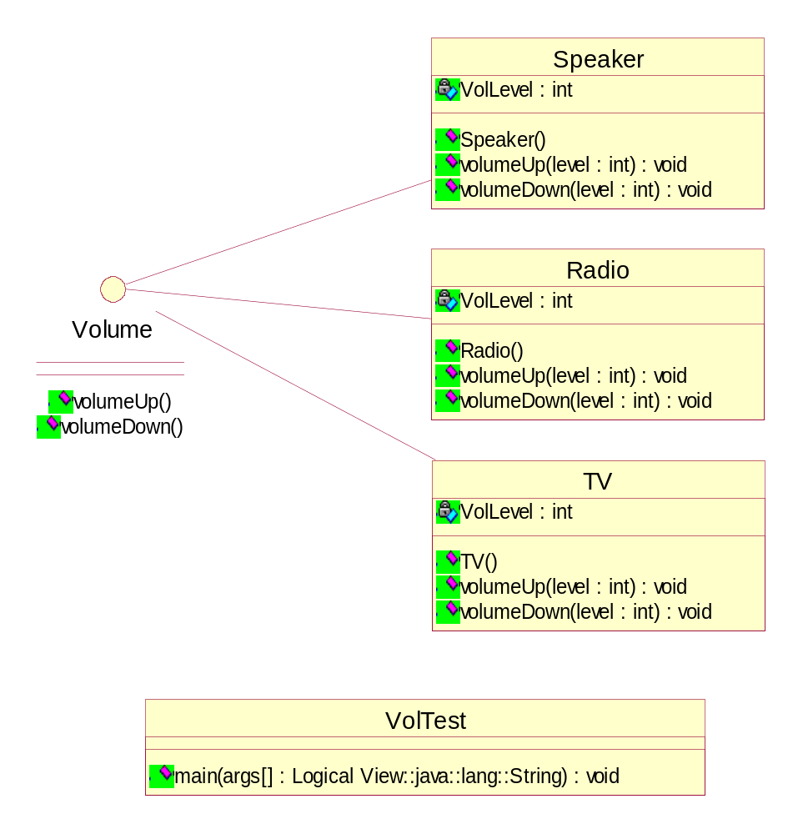
 | volumeUp(int level) | volumeDown(int level)
Speaker | VolLevel 을 주어진 level 만큼 증가, 메시지 출력, 100보다 크면 100으로 설정 | VolLevel 을 주어진 level 만큼 감소, 메시지 출력, 값이 0보다 작으면 0으로 설정
Radio | VolLevel 을 주어진 level 만큼 증가, 메시지 출력 | VolLevel 을 주어진 level 만큼 감소, 메시지 출력
TV | VolLevel 을 주어진 level 만큼 증가, 메시지 출력 | VolLevel 을 주어진 level 만큼 감소, 메시지 출력, 값이 0보다 작으면 0으로 설정

 | main
VolTest | 인터페이스 Volume 타입으로 배열을 생성합니다.  인터페이스에 개체 할당하고 인터페이스의 배열을 통해 배열의 개수 만큼 각 메소드를 호출합니다. (반복문을 사용하십시오)
class VolTest {
public static void main(String args[]){
Volume[] v = new Volume[3];
v[0] = new Speaker();
v[1] = new Radio();
v[2] = new TV();
for(int i = 0; i < v.length; i++){
for(int j = 1; j <= 3; j++){
v[i].volumeUp(200);
}
for(int j = 1; j <= 3; j++){
v[i].volumeDown(300);
}
}
}
}

[실행결과]
speak볼륨 올립니다.100
speak볼륨 올립니다.100
speak볼륨 올립니다.100
speak볼륨 내립니다.0
speak볼륨 내립니다.0
speak볼륨 내립니다.0
Radio볼륨 올립니다.200
Radio볼륨 올립니다.400
Radio볼륨 올립니다.600
Radio볼륨 내립니다.300
Radio볼륨 내립니다.0
Radio볼륨 내립니다.-300
TV볼륨 올립니다.200
TV볼륨 올립니다.400
TV볼륨 올립니다.600
TV볼륨 내립니다.300
TV볼륨 내립니다.0
TV볼륨 내립니다.0

